***2022feb 2020ian 2019ian 2018ian 2017feb 2016feb 2015ioun 2014ian 2014apr 2012ian 2011ian***

**2022FEB**  
ΘΕΜΑ 2  
Η απόσταση απο εναν πομπο σε εναν δεκτη ειναι 10m.Ποια ειναι η αξιοποίηση καναλιου(απόδοση) αν χρησιμοποιήσουμε το πρωτόκολλο παύσης και αναμονής (stop-and-wait) για την μετάδοση πλαισίων σε έναν σύνδεσμο απο σημείο σε σημείο με ρυθμό μετάδοσης 128Mbps; Υποθέστε οτι δεν υπάρχουν σφάλματα,οτι το μέγεθος πλαισίου ειναι 32Kbytes και οτι η ταχύτητα διάδοσης του σήματος ειναι 2 x 10^8 m/sec.  
ΛΥΣΗ

**2022FEB**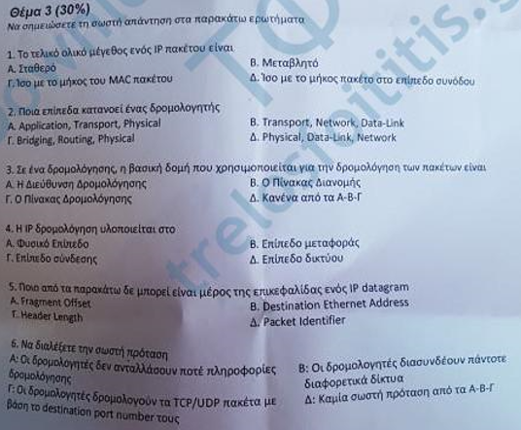

**2022FEB**ΘΕΜΑ 3  
α)Να περιγράψετε σύντομα το μηχανισμό Νetwork Adress Translation(NAT).  
B)Nα περιγράψετε σύντομα πως μπορούν να επικοινωνήσουν δυο συσκευές που υλοποιούν το IPv6,οταν βρισκονται σε διαφορετικά δίκτυα και συνδέονται μέσω ενός ενδιάμεσου IPv4 δικτύου;

ΛΥΣΗ  
**α)** Αν και υπάρχουν περισσότερες από 2 δις διευθύνσεις συνολικά, η οργάνωσή τους σε τάξεις σπαταλά εκατομμύρια διευθύνσεις IP.  
– Π.χ. Μια διεύθυνση τάξης Β είναι πολύ μεγάλη για πολλούς οργανισμούς/εταιρείες με μελέτες να έχουν δείξει ότι τα μισά δίκτυα τάξης Β* έχουν λιγότερους από 50 κόμβους το καθένα.  
Ένας τρόπος αντιμετώπισης αυτού του προβλήματος είναι η χρήση ΝΑΤ. Το ΝΑΤ είναι χρήσιμο όταν σε έναν οργανισμό υπάρχουν περισσότεροι κόμβοι από ότι είναι οι διαθέσιμες IP διευθύνσεις. Η βασική ιδέα του είναι η απόδοση σε κάθε οργανισμό μιας μοναδικής (ή ενός μικρού αριθμού) διεύθυνσης IP για την κίνηση από και προς το Internet. Εσωτερικά στον οργανισμό, κάθε κόμβος έχει μια μοναδική διεύθυνση ΙΡ, η οποία χρησιμοποιείται για την δρομολόγηση της εσωτερικής κίνησης. Όταν ένα πακέτο εξέρχεται του οργανισμού και κατευθύνεται προς το Internet, τότε συμβαίνει μια διαδικασία μετάφρασης διευθύνσεων. Για να καταστεί το παραπάνω εφαρμόσιμο, 3 ομάδες διευθύνσεων ΙΡ έχουν ορισθεί ως ιδιωτικές, και κάθε οργανισμός μπορεί να τις χρησιμοποιεί εσωτερικά όπως θέλει. Οι ομάδες αυτές είναι:

* 10.0.0.0 – 10.255.255.255/8 (16,777,216 hosts = 256*256*256)
* 172.16.0.0 – 172.31.255.255/12 (1,048,576 hosts = 16*256*256)
* 192.168.0.0 – 192.168.255.255 (65,536 hosts = 256*256)  
  Ο μόνος περιορισμός είναι ότι κανένα πακέτο το οποίο περιέχει τέτοιου είδος διευθύνσεις, δε μπορεί να εξαχθεί προς το Internet.  
  * Δίκτυα τάξης B (με 65,536 διευθύνσεις κόμβων) είναι αυτά που ταιριάζουν στους περισσότερους μεγάλους οργανισμούς

**β)**

**2020IAN,2017FEB**ΘΕΜΑ 2ο  
Ενα datagram subnet επιτρέπει στους routers να απορρίπτουν τα πακέτα οταν χρειάζεται.Η πιθανοότητα οτι ενας router θα απορρίψει το πακέτο ειναι p.Θεωρείστε την περίπτωση ενός source-host που συνδέεται στον source-router ο οποίος συνδέεται στον destination-router ο οποίος με την σειρά του συνδέεται στον destination-host.Aν κάποιος απο τους routers απορρίπτει ενα πακετο,o source-host τελικά σταματά για λίγο και προσπαθεί ξανα.Αν οι γραμμες host-router και router-router υπολογιζονται ως hops,τότε να υπολογιστούν οι παρακάτω ποσοότητες:  
 α)ο μεσος αριθμός των hops που περνά ενα πακέτο ανα μετάδοση  
 β)ο μεσος αριθμος των μεταδώσεων που κάνει ενα πακέτο  
 γ)ο μεσος αριθμος των hops που απαιτούνται ανα ληφθέν πακέτο  
  
ΛΥΣΗ

**2020ΙΑΝ**ΘΕΜΑ 1ο  
Έστω μια σύνδεση με πολύ μεγάλη καθυστέρηση διάδοσης και πολύ μικρή πιθανότητα σφάλματος.Ποιο(ά) πρωτόκολλο ολισθαίνοντος παραθύρου θα επιλέγατε και ποιο(ά) θα απορρίπτατε;Αιτιολογήστε με πληρότητα την απάντηση σας.  
ΛΥΣΗ

**2020ΙΑΝ,2015ΙΟUΝ,2012ΙΑΝ**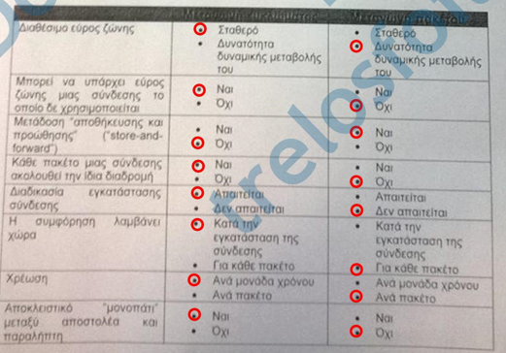

**2018IAN,2017FEB**  
ΘΕΜΑ 1ο  
Ποιά ειναι τα επίπεδα του μοντέλου αναφοράς OSI;Ποιες ειναι επιγραμματικά οι βασικές λειτουργίες του κάθε επιπέδου;  
ΛΥΣΗ  
Αpplication: Συμβατότητα μεταξύ εφαρμογών  
Presentation: Κωδικοποίηση δεδομένων  
Session:Αποκατάσταση συνδέσεων μεταξύ διαφορετικών μηχανών,διαχείριση σκυτάλης,συγχρονισμός  
Transport: Τεμαχίζει τα μηνύματα σε μικρότερες ομάδες,επιβεβαιώνει οτι όλες οι μονάδες φτάνουν στο άλλο ακρο και επανασυναρμολογούνται.  
Network: Δρομολόγηση πακέτων,έκδοση λογαριασμών,έλεγχος συμφόρησης  
Data Link:τεμαχίζει τα δεδομένα σε frames  
Physical:0 η 1 bit απο τον αποστολέα στον δέκτη

**2018IAN,2015IOUN**Θεωρείστε το δίκτυο του Σχήματος.Στο δίκτυο αυτό θεωρούμε οτι εφαρμόζεται δρομολόγηση με τον αλγόριθμο διανύσματος κατάστασης και οτι μόλις εχουν φτάσει  
τα ακόλουθα διανύσματα στον δρομολογητή C:απο τον Β το (5,0,8,12,16,2),απο τον D το (16,12,6,0,9,10),και απο τον Ε το (7,6,3,9,0,4).Οι καθυστερήσεις που εχουν μετρηθεί προς τους B,D,E ειναι 6,3, και 5 αντίστοιχα.Ποίος ειναι ο νέος πίνακας δρομολόγησης του C;Παρουσιάστε την εξερχόμενη γραμμη που θα χρησιμοποιείται για κάθε προορισμό και την αντίστοιχη καθυστέτηση.  
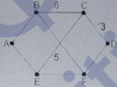  
ΛΥΣΗ  
**β)Περιγράψτε σύντομα την λειτουργία ελέγχου συμφόρησης με την μέθοδο των πακέτων αποπνιγμού(choke packets).Ποια η διαφορά της παραπάνω μεθόδου απο τη μέθοδο της πίεσης προς τα πίσω άλμα προς άλμα;Ποια απο τις δύο μεθόδους αποκρίνεται πιο γρήγορα στην ανίχνευση συμφόρησης και γιατι;  
Η διαφορά αυτής της μεθόδου με την μέθοδο της πίεσης προς τα πίσω αλμα προς αλμα ειναι πως στην δεύτερη μέθοδο ο δρομολογητής στον οποίο βρίσκεται το πακέτο ελαττώνει την ροή προς τον επόμενο δρομολογητή(χρειάζεται όμως μεγαλύτερο buffer),ενώ ο αποστολέας στέλνει ακόμη σε μεγιστο βαθμο.Παρέχεται γρηγορη ανακολυφιση στο σημειο της συμφορησης με τιμημα τη χρηση μεγαλυτερου buffer στους ενδιάμεσους δρομολογητες.  
ΕΝΑΛΛΑΚΤΙΚΑ,ΔΙΑΦΟΡΑ ΜΕ ΜΕΘΟΔΟ ΑΠΟΠΝΙΓΜΟΥ ΑΠΟ ΚΟΜΒΟ ΣΕ ΚΟΜΒΟ:  
  


**2012ΙΑΝ**  
ΘΕΜΑ 3Ο  
**α**) Ποιο πρόβλημα του IP λύνει το ΝΑΤ (Network Address Translation); Να περιγράψετε σύντομα τον τρόπο λειτουργίας του ΝΑΤ.  
β) Να περιγράψετε σύντομα την λειτουργία των πρωτοκόλλων ARP και RARP.  
ΛΥΣΗ  
α)Αν και υπάρχουν περισσότερες από 2 δις διευθύνσεις συνολικά, η οργάνωσή τους σε τάξεις σπαταλά εκατομμύρια διευθύνσεις IP.  
– Π.χ. Μια διεύθυνση τάξης Β είναι πολύ μεγάλη για πολλούς οργανισμούς/εταιρείες με μελέτες να έχουν δείξει ότι τα μισά δίκτυα τάξης Β* έχουν λιγότερους από 50 κόμβους το καθένα.

Ένας τρόπος αντιμετώπισης αυτού του προβλήματος είναι η χρήση ΝΑΤ. Το ΝΑΤ είναι χρήσιμο όταν σε έναν οργανισμό υπάρχουν περισσότεροι κόμβοι από ότι είναι οι διαθέσιμες IP διευθύνσεις. Η βασική ιδέα του είναι η απόδοση σε κάθε οργανισμό μιας μοναδικής (ή ενός μικρού αριθμού) διεύθυνσης IP για την κίνηση από και προς το Internet. Εσωτερικά στον οργανισμό, κάθε κόμβος έχει μια μοναδική διεύθυνση ΙΡ, η οποία χρησιμοποιείται για την δρομολόγηση της εσωτερικής κίνησης. Όταν ένα πακέτο εξέρχεται του οργανισμού και κατευθύνεται προς το Internet, τότε συμβαίνει μια διαδικασία μετάφρασης διευθύνσεων. Για να καταστεί το παραπάνω εφαρμόσιμο, 3 ομάδες διευθύνσεων ΙΡ έχουν ορισθεί ως ιδιωτικές, και κάθε οργανισμός μπορεί να τις χρησιμοποιεί εσωτερικά όπως θέλει. Οι ομάδες αυτές είναι:

* 10.0.0.0 – 10.255.255.255/8 (16,777,216 hosts = 256*256*256)
* 172.16.0.0 – 172.31.255.255/12 (1,048,576 hosts = 16*256*256)
* 192.168.0.0 – 192.168.255.255 (65,536 hosts = 256*256)

Ο μόνος περιορισμός είναι ότι κανένα πακέτο το οποίο περιέχει τέτοιου είδος διευθύνσεις, δε μπορεί να εξαχθεί προς το Internet.  
* Δίκτυα τάξης B (με 65,536 διευθύνσεις κόμβων) είναι αυτά που ταιριάζουν στους περισσότερους μεγάλους οργανισμούς.  
  
β)Το πρωτόκολλο ARP μετατρέπει την IP διεύθυνση σε MAC. Κάθε κόμβος έχει έναν πίνακα ARP (ζεύγη διευθύνσεων IP/MAC κάποιων κόμβων του LAN). Έστω το παρακάτω παράδειγμα:  
Ο κόμβος Α γνωρίζει την ΙΡ του Β και θέλει να μάθει την φυσική διεύθυνση (ΜΑC) του Β. Ο Α εκπέμπει ένα ARP request στο LAN που περιέχει την IP του Β. Όλες οι μηχανές στο LAN λαμβάνουν αυτό το request. Ο Β λαμβάνει το ARP και απαντά με την φυσική του διεύθυνση. Ο Α αποθηκεύει το ζεύγος IP/MAC μέχρι να παλιώσει η πληροφορία (μέχρι δηλαδή να λήξει ο TTL). Μετά το πέρας του TTL το ζεύγος διαγράφεται.  
To RARP (Reverse ARP) μετατρέπει την MAC σε ΙΡ (πχ κατά την εκκίνηση ενός σταθμού εργασίας χωρίς δίσκο). Το RARP χρησιμοποιεί εκπομπή στο τοπικό δίκτυο. Τέτοιες εκπομπές δεν προωθούνται από τους δρομολογιτές, οπότε χρειάζεται ένας εξηπηρετητής RARP σε κάθε δίκτυο. To RARP έχει αντικατασταθεί από το DHCP.

**2014APR,2014IAN**Συγκρίνετε την καθυστέρηση αποστολής ενός μηνύματος x bit μέσω μιας διαδρομής k βημάτων σε ένα δίκτυο μεταγωγής κυκλωμάτων και σε ένα (ελαφριά φορτωμένο) δίκτυο μεταγωγής πακέτων. Ο χρόνος εγκαθίδρυσης διάδοσης είναι d sec ανά βήμα, το μέγεθος των πακέτων είναι p bit, και ο ρυθμός μετάδοσης δεδομένων είναι b bps.  
• Κάτω από ποιες συνθήκες το δίκτυο μεταγωγής πακέτων έχει χαμηλότερη καθυστέρηση;  
• Επίσης, εξηγήστε τις συνθήκες υπό τις οποίες ένα δίκτυο μεταγωγής πακέτων είναι προτιμότερο από ένα δίκτυο κυκλωμάτων.  
  
ΛΥΣΗ 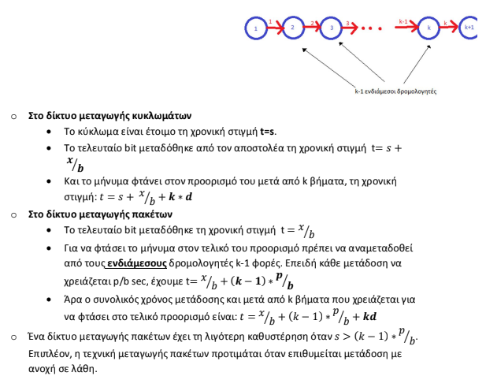

** 2015IOUN**α)Ένα δίκτυο κατηγοριας Β του ιντερνετ εχει subnet mask 255.255.240.0..Ποιος ειναι ο μεγιστος αριθμος των hosts ανα subnet;  
β)Συγκρίνετε την καθυστλερηση του ALOHA με αυτη του ALOHA με σχισμες(slotted aloha) για την ιδια πολυ χαμηλη τιμη φορτιου.Ποια ειναι χαμηλοτερη και γιατι;  
ΛΥΣΗ  
**2018ΙΑΝ 2017FEB 2014APR 2014IAN**Η απόσταση από τη Γη μέχρι ένα μακρινό πλανήτη είναι περίπου 9 x 1010 m.Ποια είναι η αξιοποίηση καναλιού αν χρησιμοποιήσουμε το πρωτόκολλο παύσης και αναμονής (stop-and-wait) για τη μετάδοση πλαισίων σε ένα σύνδεσμο από σημείο σε σημείο στα 64 Mbps;Υποθέστε ότι δεν υπάρχουν σφάλματα, ότι το μέγεθος πλαισίου είναι 32 KB και ότι η ταχύτητατου φωτός είναι 3 x 108 m/sec.  
ΛΥΣΗo Στο πρωτόκολλο stop-and-wait ο αποστολέας στέλνει ένα πλαίσιο και περιμένει πριν προχωρήσει σε μετάδοση ένα πακέτο επιβεβαίωσης.  
o Δεδομένου ότι υπάρχουν σφάλματα, η αξιοποίηση του καναλιού (απόδοση) του stop-and-wait είναι:



**2018IAN 2016FEB**  
ΘΕΜΑ 4Ο  
α)Ποιο προβλημα λυνει ο αλγοριθμος του Νagle? Περιγραψτε συντομα το προβλημα και τον αλγοριθμο  
β)Υποθεστε οτι το παραθυρο συμφόρησης του ΤCP εχει φτασει τα 16ΚΒ οταν συμβαινει μια ληξη χρονου αναμονης.Ποσο θα ειναι το παραθυρο αν οι 4 επομενεις ριπες μεταδοσεων ειναι ολες επιτυχεις?Υποθεστε οτι το μεγιστο μεγεθος τμηματος ειναι 1ΚΒ  
ΛΥΣΗ  
α)

Β)

**2016FEB,2019IAN(το α μονο)**  
ΘΕΜΑ 1Ο  
α)Ένας δρομολογητης εχει τις ακόλουθες καταχωρήσεις (τυπου CIDR) στον πινακα δρομολόγησης του.Στον δρομολογητη εισέρχονται τρια πακέτα με προορισμό τις διευθύνσεις 135.46.63.10, 135.46.57.14, και 135.46.52.2.Προς ποια γραμμη θα προωθηθεί το κάθε πακέτο;Τεκμηριωστε την απάντηση σας.

|  |  |
| --- | --- |
| Διεύθυνση/Μάσκα | Γραμμή Εξόδου |
| 135.46.56.0/22 | Link 0 |
| 135.46.60.0/22 | Link 1 |
| 192.53.40.0/23 | Link 2 |
| προεπιλογή | Link 3 |

β)Θεωρείστε τον ακόλουθο γράφο που δείχνει,ως προς τον χρόνο,το μέγεθος του TCP παραθύρου του αποστολέα.  
1)Σε ποια χρονικά διαστήματα εφαρμόζεται ο αλγόριθμος της αργής εκκίνησης;  
2)Σε ποια διαστήματα εφαρμόζεται ο αλγόριθμος αποφυγής συμφόρησης;  
3)Μετα την 16η μεταδοση η απώλεια segment οφείλεται σε λήψη διπλών επιβεβαιώσεων η σε timeout του μετρητή του αποστολέα;  
4)Ποια ειναι η αρχικη τιμη του κατωφλιού (slow start threshold);  
5)Ποια εινι η τιμη του κατωφλιου (slow start threshold) στην 18η μετάδοση;  
6)Σε ποιά μετάδοση έχει αποσταλεί το 70ο segment;  
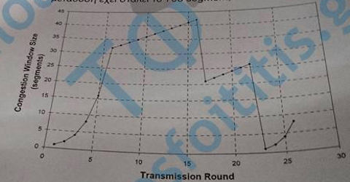  
ΛΥΣΗ  
  
α)Οι παραπάνω καταχωρύσεις ειναι ισοδύναμες με:



|  |  |
| --- | --- |
| Διεύθυνση/Μάσκα | Γραμμή Εξόδου |
| 135.46.56.0- 135.46.59.255 | Link 0 |
| 135.46.60.0-135.46.63.255 | Link 1 |
| 192.53.40.0-192.53.41.255 | Link 2 |
| προεπιλογή | Link 3 |

Άρα τα πακέτα δρομολογούνται όπως παρακάτω:  
135.46.63.10 Δρομολογητης 1  
135.46.57.14 Δρομολογητης 0  
135.46.52.2 Δρομολογητης 3  
 β)

**2011ΙΑΝ  
α) Ποιο ειναι το κυριο προβλημα του αλγοριθμου δρομολογησης με πλημμύρα? Περιγράψτε σύντομα 3 τρόπους αντιμετώπισης του προβλήματος αυτού.**ΛΥΣΗ  
Το κύριο πρόβλημα του αλγορίθμου δρομολόγησης με πλημμύρα είναι ότι προκαλεί τεράστιο αριθμό αντιγράφων πακέτων (αφού κάθε εισερχόμενο πακέτο στον δρομολογητή μεταδίδεται σε κάθε εξερχόμενη ακμή.  
Τρία μέτρα για τον περιορισμό των εξερχόμενων πακέτων είναι:|  
1)Χρήση TTL: ένας μετρητής αλμάτων ο οποίος μειώνεται για κάθε άλμα πακέτου. Το πακέτο απορρίπτεται όταν ο μετρητής γίνει ίσος με 0.  
2)Σημείωση των πακέτων και αποφυγή προώθησής τους για δεύτερη φορά (εφόσον υπονοείται loop).|  
3)Επιλεκτική πλημμύρα: αποστολή του εισερχόμενου πακέτου μόνο στις εξερχόμενες γραμμές που οδηγούν κατά προσέγγιση προς τη σωστή κατεύθυνση.

**2011ΙΑΝ  
ΘΕΜΑ 3**  
**α) Σε ποια ταξη (class) ανηκουν οι παρακατω διευθυνσεις IP ?  
148.25.0.4  63.10.15.0  
Να αιτιολογησετε την απαντηση σας.**

Σε μια διεύθυνση ΙΡ, το πεδίο Class Type ορίζει την τάξη της διεύθυνσης. Ισχύει η παρακάτω αντιστοίχηση η οποία δηλώνει σε ποια κατηγορία ανήκει η διεύθυνση της οποίας το πρώτο byte ξεκινάει με τα αντίστοιχα (κόκκινα) ψηφία.

[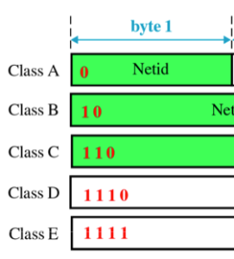](https://csdnoob.files.wordpress.com/2014/06/screen-shot-2014-06-11-at-12-31-36-pm.png)

Μετατρέποντας τις IP σε δυαδική μορφή έχουμε  
148.25.0.4 = **10**010100.00011001.00000000.00000100, άρα Class B  
63.10.15.0 = **0**0111111.00001010.00001111.00000000, άρα Class A

**β) Ενας οργανισμος εχει στην κατοχη του την διευθυνση δικτυου 148.25.0.0 και θελει να υλοποιήσει 37 υποδικτυα. Να καθοριστεί η μάσκα υποδικτύου (subnet mask) που πρέπει να χρησιμοποιηθεί και ο μέγιστος αριθμός κόμβων (hosts) ανα υποδίκτυο. Να αιτιολογήσετε σύντομα.**

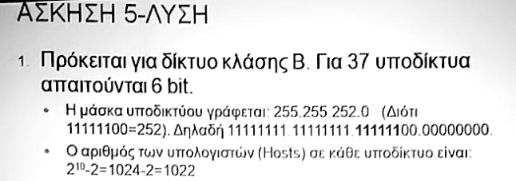

**γ) Ενας οργανισμός έχει την κατοχή του τη διεύθυνση δικτύου 63.0.0.0 και θέλει να υλοποιήσει υποδίκτυα με μέγιστο αριθμό 100 κόμβων ανά υποδίκτυο. Να καθοριστεί η μάσκα υποδικτύου που πρέπει να χρησιμοποιηθεί καθώς και ο μέγιστος δυνατός αριθμός υποδικτύων. Αιτιολογήστε.**

Για να έχουμε 100 κόμβους ανά υποδίκτυο, η μάσκα υποδικτύου θα πρέπει να είναι η 255.255.255.128, ώστε να αφήνει 126 ελεύθερες IP δηλαδή 2^**7**-2 (128 είναι η κοντινότερη τιμή στο 100 που είναι δύναμη του 2).  
Αφού τα 7 bits αφορούν τους hosts, 25 bits θα αφορούν την διεύθυνση του δικτύου: 11111111.**11111111.11111111.1**0000000.  
Άρα με 17 bits έχουμε 2^17 = 131.072 subnets.

**δ) Για την παρακάτω διεύθυνση υποδικτύου προσδιορίστε τις έγκυρες διευθύνσεις κόμβων σε αυτό : 148.56.64.0 με μάσκα υποδικτύου 255.255.255.0. Αιτιολογήστε.**

Η προδιαγραφή του ΙΡ απαγορεύει τη χρήση μόνο 0 ή 1 στη διεύθυνση ενός host και ενός subnet (αν και νεότερες συσκευές αίρουν τον περιορισμό αυτό γι ατο subnet). Συνεπώς οι έγκυρες διευθύνσεις κόμβων είναι: 148.56.64.1 – 148.56.64.254.